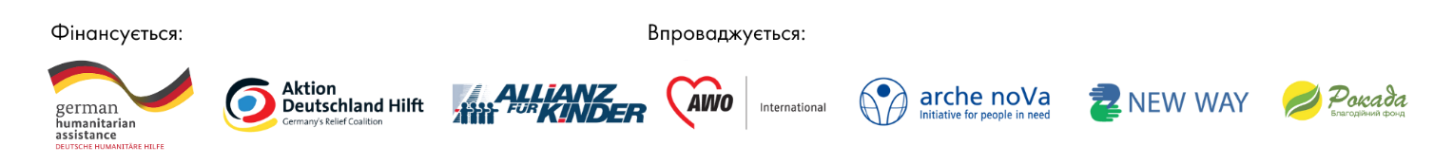

Технічне завдання
Благодійна організація «Благодійний фонд «РОКАДА» шукає Виконавця послуги «Індивідуальні консультації на тему: «Стійкість у допомагаючій професії»
Назва проєкту: «Життєво необхідна допомога в сфері водопостачання, санітарії й гігієни, психосоціальної підтримки та підготовки до зими вразливим домогосподарствам і постраждалим громадам у південних областях України, а також інституційне зміцнення українських надавачів гуманітарної допомоги першого реагування», що спільно реалізується AWO International, arche noVa, Рокада та New Way за фінансової підтримки Міністерства закордонних справ Німеччини та Aktion Deutschland Hilft.
1. Назва послуги: Навчальні індивідуальні консультативні послуги (онлайн)
2. Тривалість та строки надання послуги:
Індивідуальні онлайн консультації для працівників БО «БФ «Рокада». 30 онлайн консультацій по темі “Стійкість у допомагаючій професії”: робота з навантаженням, межами, відновленням і професійною впевненістю в складних кейсах тривалістю 30 хвилин кожна. Строк: до 1 липня 2026 року. Графік виконання погоджується із Замовником.
3. Місце реалізації: Онлайн.
4. Умови надання послуг:
Індивідуальні онлайн консультації.
Питання для консультацій погоджуються між слухачем та Виконавцем.
Індивідуальні онлайн консультації для працівників БО «БФ «Рокада». 30 онлайн консультацій по темі “Стійкість у допомагаючій професії”: робота з навантаженням, межами, відновленням і професійною впевненістю в складних кейсах тривалістю 30 хвилин кожна.
Кількість учасників кожної консультації: 1 особа.
Замовник готує та надає учасникам Календар зустрічей по консультаціям та Реєстраційну анкету участі в онлайн консультації.
Замовник робить скріншот кожної консультації та передає такі записи Замовнику.
Кожен учасник консультації після отримання консультації заповнює анкету про результат консультування. Анкету розробляє Виконавець та погоджує із Замовником.
Виконавець робить звіт за результатами проведення консультацій. Зміст звіту погоджує із Замовником.
6. Очікувані результати роботи Виконавця:
Після проходження консультацій всі учасники здобули навички стабілізації стану і зниження симптомів перевантаження, відновлення працездатності та концентрації, отримали знання нових підходів до вирішення професійних труднощів, підвищили свою професійну впевненість та мотивацію, підтверджують отримання нових знань та оцінюють повноту та корисність отриманої інформації як добру.

Замовник оцінює досвід та кваліфікацію потенційного Виконавця.
Вимоги до Виконавця:
Базова освіта «практичний психолог» не нижче рівня «магістр». Повна освіта в супервізії та коучінгу, бажано за стандартами ANSE.

